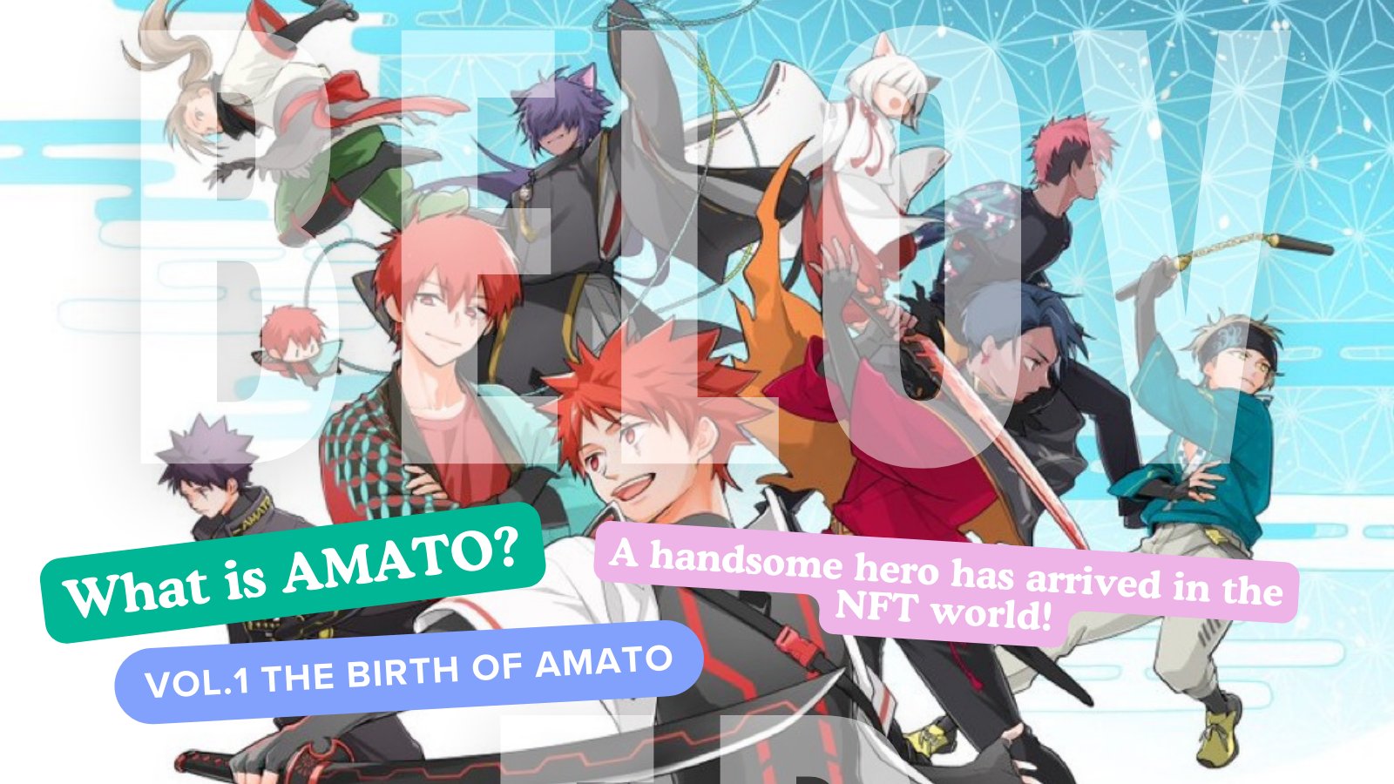
¿Qué es Amato?Vol.1 "Amato Nacimiento"
Hola, la familia Japón Dao ☆ ☆ ☆ ☆ ☆ ☆ ☆ ☆ ☆ ☆ ☆ ☆ ☆ ☆ ☆ ☆ ☆ ☆ ☆ Juego.
Sitio oficial de enlace oficial de Amato
https://amato-official.com/
manga oficial
https://amato-official.com/manga
Mar abierto
https://opensea.io/collection/amato-official
X (Twitter)
https://twitter.com/amatonft
Nacimiento de Amato (NFT)
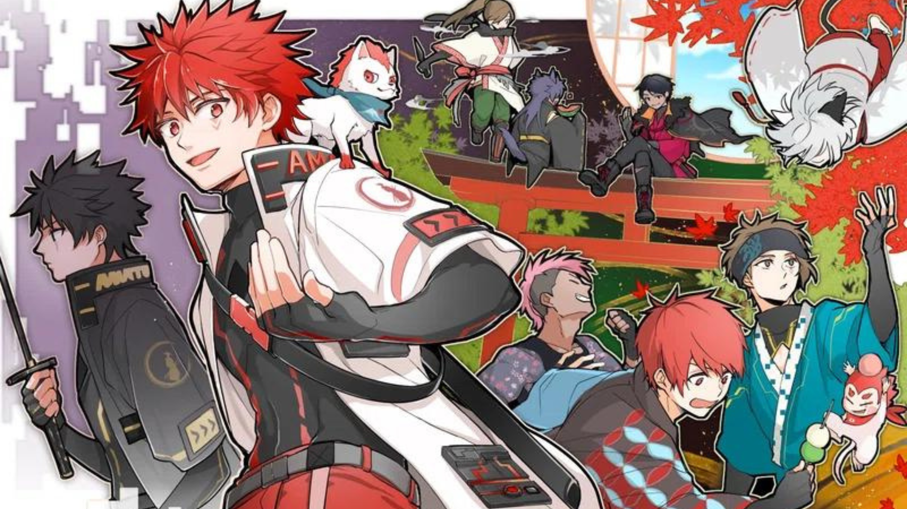
El origen de muchas marcas de personajes desarrolladas por "Japan Dao" se emitió en "Amato (NFT)" en septiembre de 2022 como un arte generacional sobre el tema de "Challenge Samurai".(Ethereum Chain) Preventa se agotó en poco tiempo sin ninguna condición de mercado difícil, y la comunidad fue un alboroto festivo por el nacimiento de héroes guapos durante el avivamiento.El precio comienza desde una menta súper barata, 0.001eth.El más alto hasta ahora es el precio de piso "0.05eth", que está aumentando temporalmente a 50 veces el precio de la menta.Actualmente, ha sido alrededor de 0.01eth, pero por otro lado, siento la parte inferior de la era del invierno NFT con este ancho inferior.Se espera que el precio fluctúe significativamente al lanzar las medidas de mejora de IP planificadas en el futuro.
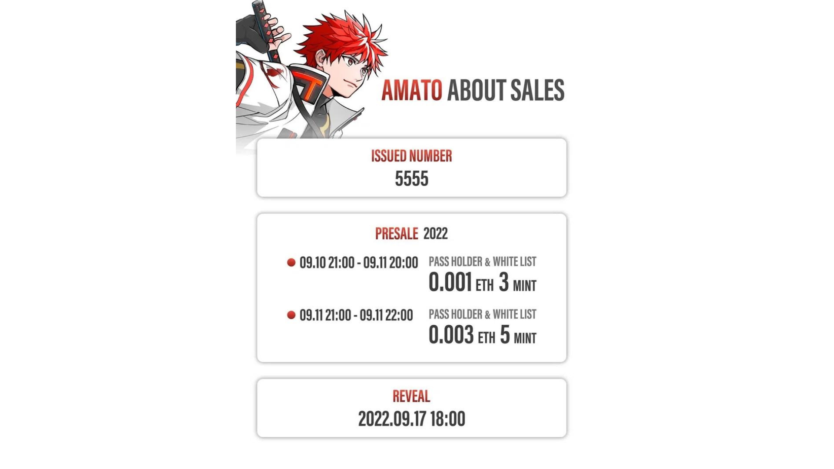
Características de Amato
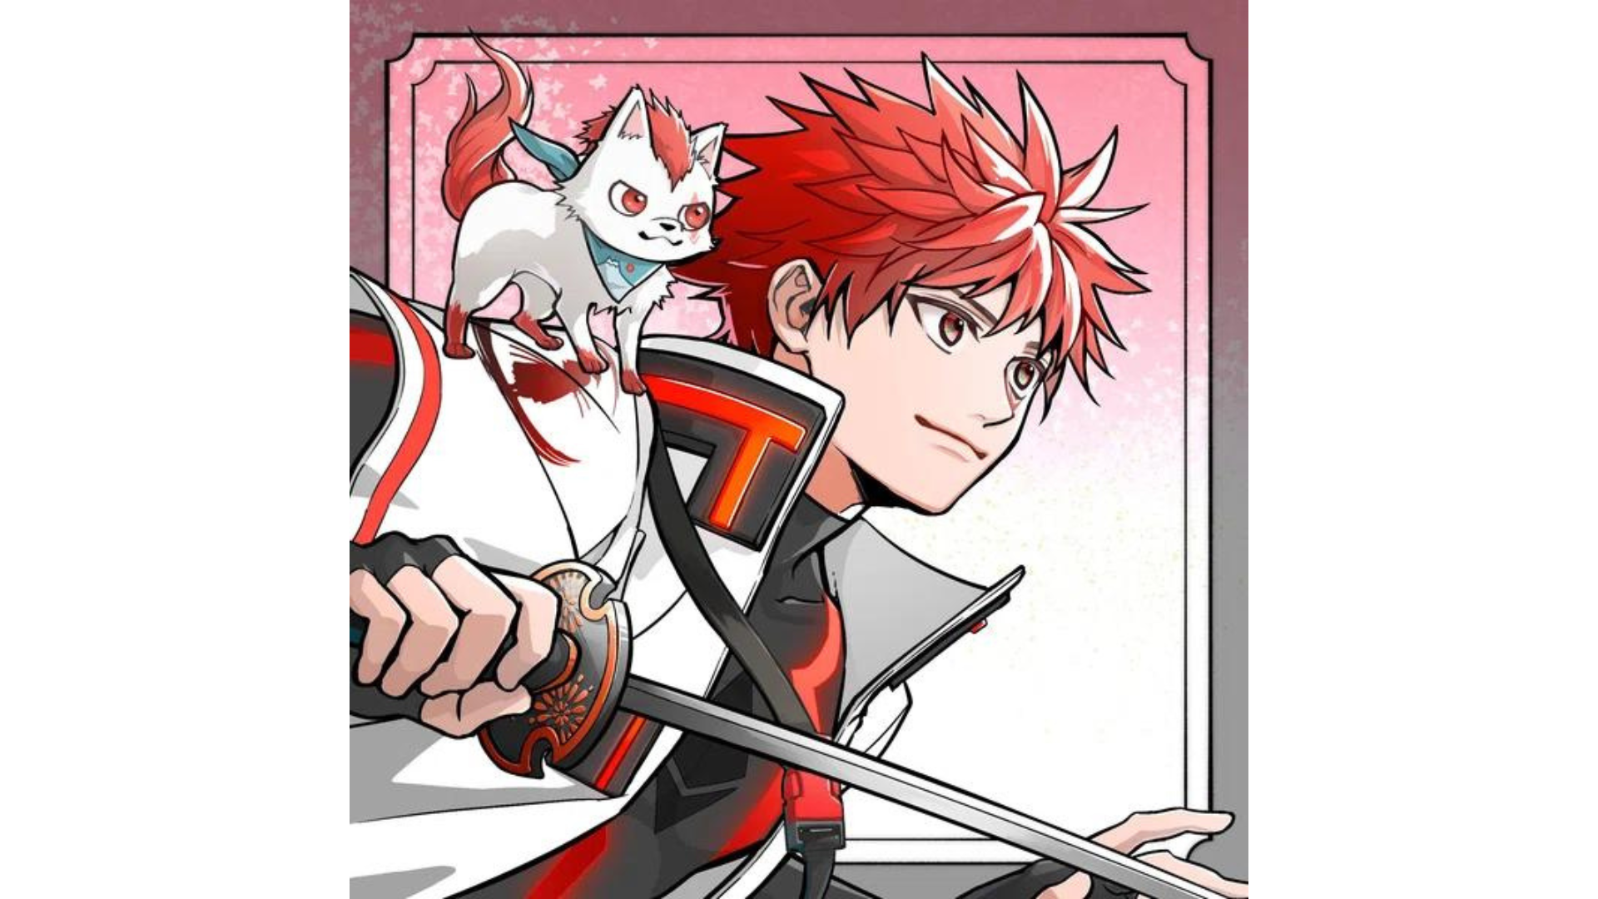
No solo el rojo y el blanco de la bandera japonesa, que es un símbolo de Japón, es de color en todas partes, sino que la belleza de Japón y el sabor de la cultura japonesa se entrelazan en todas partes.También contiene la pasión del fundador Yuda (@yudajapandao): "Quiero apoyar a los creadores japoneses de clase mundial con todas mis fuerzas".Además de los disfraces y las armas inspiradas en "Samurai" y "Ninja", que son extremadamente populares en el extranjero, cada parte es rica en variedad, como albóndigas, sandía, burbujas de jabón y lindo acompañamiento.Además, la composición dinámica que salta a la pantalla también es popular ya que PFP, como X (Twitter) y Discord, y muchas familias Dao de Japón la usan.
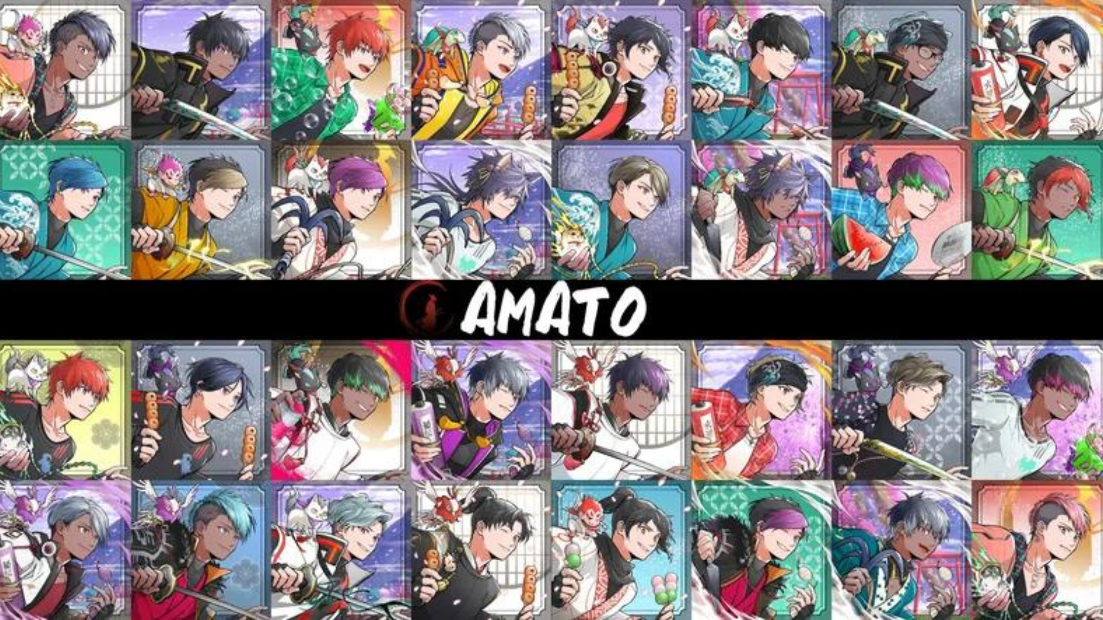
https://twitter.com/yudajapandao/status/1564525111213838337
Beneficios del titular de Amato
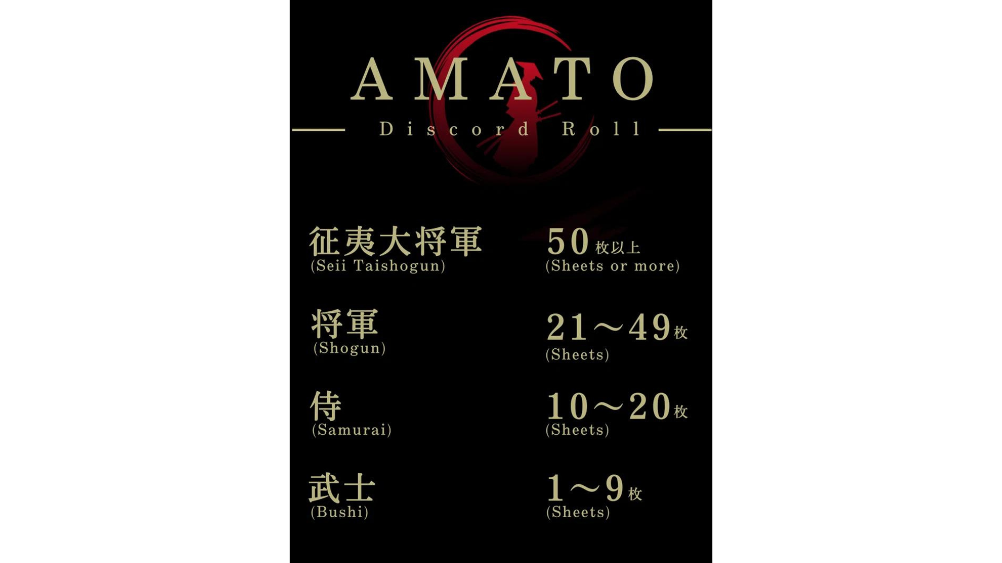
El titular "Amato (NFT)" se prepara con varias utilidades de acuerdo con el rollo.En la primera entrega, "Amato Theme Song NFT" fue una menta gratuita para Samurai o Superior.La lujosa tarjeta 3D, que cuenta con oro y carmesí, ha sido pionero en la música NFT, que es manejada por el creador principal del Museo NFT del Museo NFT, Daruman (@Daruman_JP).Además, la segunda entrega fue la menta gratis "Amato Sword" para samurai o superior.Del mismo modo, en el trabajo de Daruman, la espada que brilla sospechosamente en rojo y negro es una presencia de alta calidad y sobresaliente.Muchas personas compraron NFT para adquirir rollos de samurai, y los precios del piso se elevaron enormemente.En el futuro, se espera la airdrop de NFT a los titulares y la distribución de nuevos proyectos.Las expectativas están aumentando para el nuevo trabajo de Daruman, un creador genio que está atrayendo la atención en la industria.Quiero continuar valorando amato ♪ * Las cuotas de primera y segunda ya se han distribuido
https://twitter.com/amatonft/status/1573960514572496898
https://twitter.com/amatonft/status/1578659740921364480
Introducir a los creadores de Amato
"Tokotoko"
Está a cargo de dibujar a "Amato" como un Museo Oficial de Arte de NFT como un Museo de Arte Oficial de NFT como una oportunidad para ganar el primer premio en el concurso."Tokotoko" es el nombre de la unidad de la pareja, y las dos colecciones NFT originales se producen y operan, y su esposa, Akitsu, está a cargo del dibujo.Además de una amplia gama de ideas llenas de ideas, todas ellas son trabajos de alta calidad con técnicas sofisticadas y confiables.Desde personajes atractivos y hermosos diseños, puedes sentir amabilidad, calidez y humanidad que atrae a las personas.
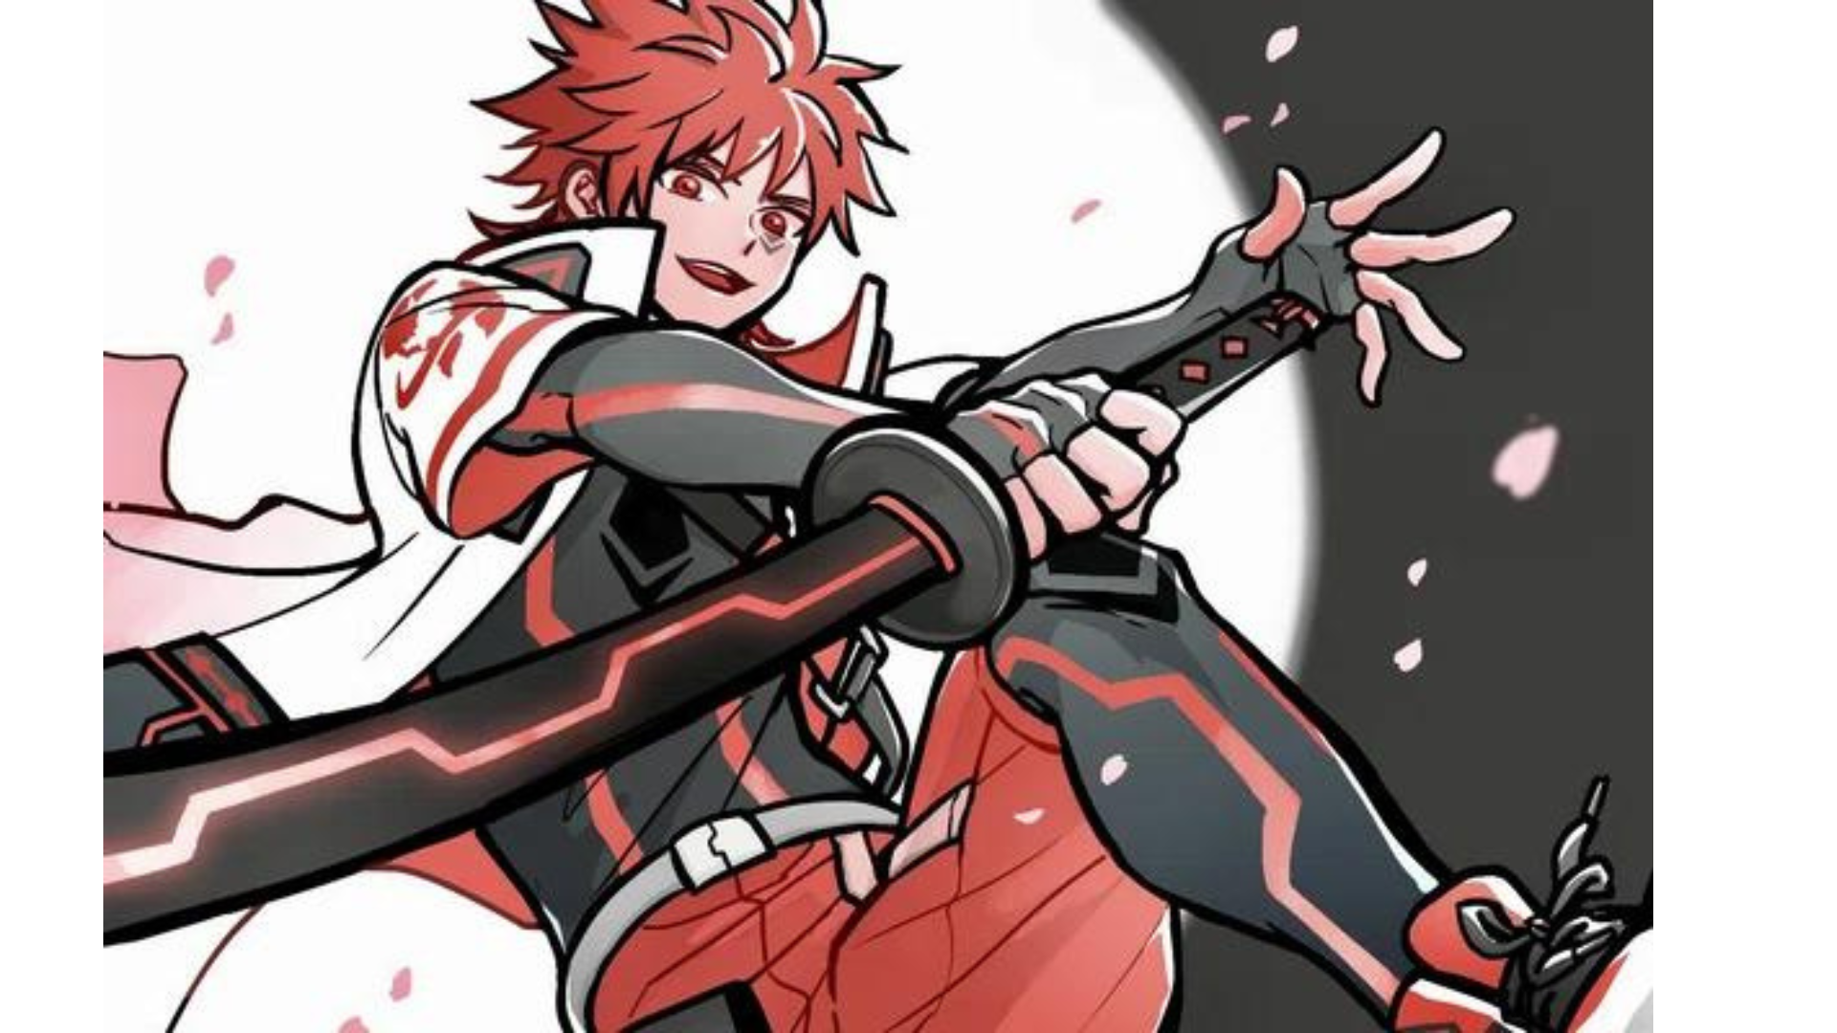
https://twitter.com/ToKo_ToKo201/status/1558574120866021393
El perfil de "Tokotoko"
https://potofu.me/toko-toko
El enlace de Akitsu
https://lit.link/akitsu
El núcleo de Amato "Amato Story"
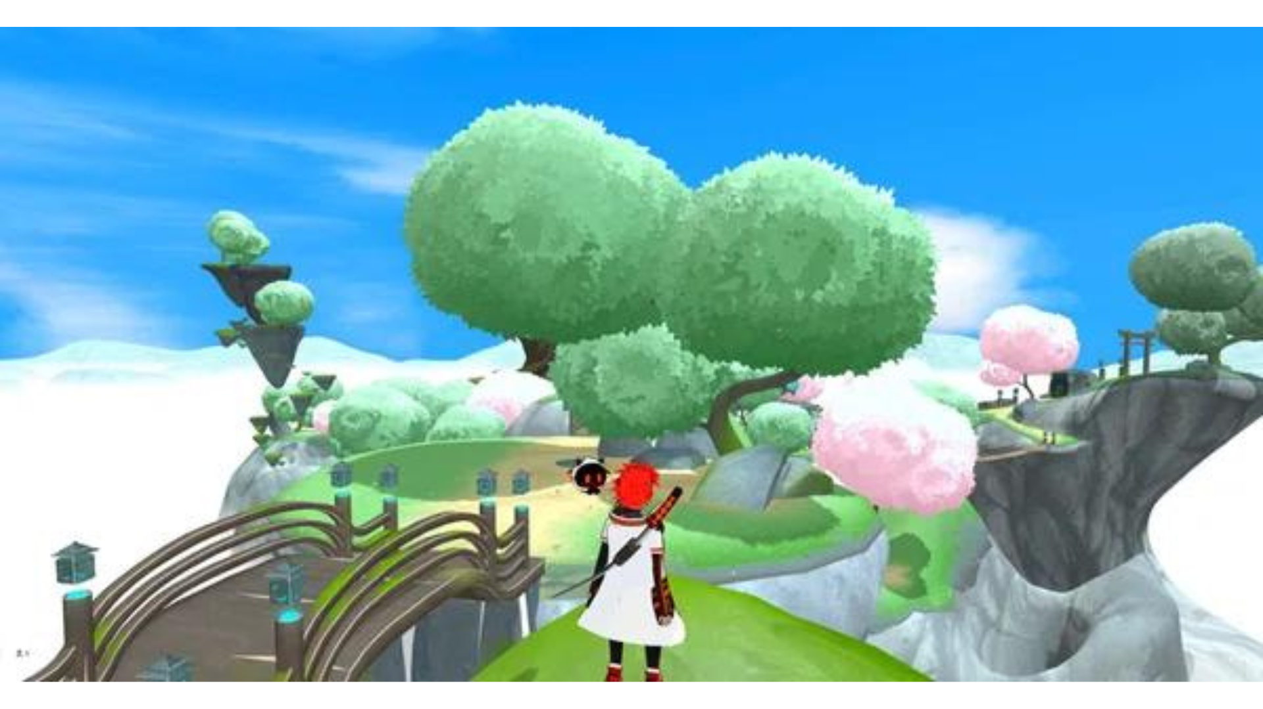
La posición más importante para "Amato" es "Amato Story" en Japón Dao Discord, y es un hito de todos los miembros de la comunidad, centrándose en el editor de la cascada -en chief (@taki_sae) del departamento editorial del Museo NFT de Japón ". Amato Story "fue girado en el camino.La experiencia especial de todos los involucrados en la creación de la historia del proyecto fue un intento maravilloso exclusivo de Japón Dao.Japón DAO valora mucho las opiniones e ideas de la familia Dao Japón.Creo que habrá oportunidades para promover roles importantes en la base del proyecto en el futuro ♪
https://twitter.com/taki_sae/status/1585980074805047298
Y aquí hay otro que me gustaría introducir en relación con la "historia de Amato" mencionada anteriormente."Prólogo" que colabora con "Sougen" y tiene una experiencia metversa
Al conectarse a Sougen (Metverse) desde el siguiente enlace, ¡puede experimentar la vista mundial de Amato!¡En particular, se verá atraído por la configuración que realmente conectan el circuito nervioso de su cerebro con un avatar en el mundo de los metabers!
En el Prólogo 1 y el Prólogo 2, que es el telón de fondo de la "historia de Amato" mencionada anteriormente, la visión del mundo de "Amato" es fácil de entender.
El prólogo solo comenzó a pasar tiempo en metabers, y un fenómeno que era similar a la pérdida de memoria comenzó a ocurrir en el mundo real semi -mundo.En el camino de regreso al mundo real desde el mundo de los Metabers, algunos de los recuerdos se quedan atrás en el espacio digital.La gente llamó fragmentos de esta memoria.En respuesta a esta situación, cada meta fragmento ha comenzado a recolectar fragmentos."Amaterasu" es una de ellas, una organización de recuperación dedicada al espacio Methabarth "Izana".La organización ha recibido una solicitud de aquellos que han perdido la memoria y ha recopilado fragmentos del vasto mundo de Metaarth.Sin embargo, la colección de fragmentos se ve obligado a luchar inesperadamente.
PROLOGOGOGO Hace dos años, se ha informado un ataque de un monstruo extraño.El monstruo anidando en el espacio de metaberth incorpora fragmentos en el cuerpo.Los monstruos se han llamado "Memory Eater" debido a sus características.En los últimos años, el número de oídos de memoria ha aumentado y se ha convertido en una amenaza para el mundo de los metabers.Amaterasu es una organización que atrae la atención mundial debido a su tasa de recuperación de fragmentos extremadamente alta.Notable es el avatar dedicado, modelo "amato"."Amato" es un avatar de tipo de combate que utiliza la última tecnología, y se introdujeron 5555 avatares este otoño.Como resultado, Izana Metaverse, que tiene Amaterasu, se evalúa por seguridad.La misión impuesta a Amaterasu es la derrota de los oídos de la memoria y la recuperación del fragmento.La batalla aumentó todos los días.
¡Y cómo!El soporte de Amato se puede configurar en Amato conectando una billetera ♪ ¡Pruébelo!
https://twitter.com/amatonft/status/1591746461745950727?s=46&t=ELFbifdZVtGdi0iTdN_Kdg
resumen
"Amato" es la primera marca de personajes de Japón Dao nacida del Museo NFT de Japón, por lo que puede ser un NFT fuerte para muchas familias.
No estoy ansioso por crecer no solo NFT, sino también crecer en la IP líder de Japón.¡Apoyemos al samurai "amato" para desafiar!
https://twitter.com/yudajapandao/status/1564525797984989184
Vista previa de la próxima vez
¿Qué es Amato?Vol.2 Amato's Present and Future Vol.2 presentará el presente y el futuro de Amato, incluido varios contenidos como manga, música, juegos y animación desarrolladas a partir de Amato NFT.Estoy deseando que llegue el futuro del samurai en evolución ♪ ¡Por favor, espero con ansias!
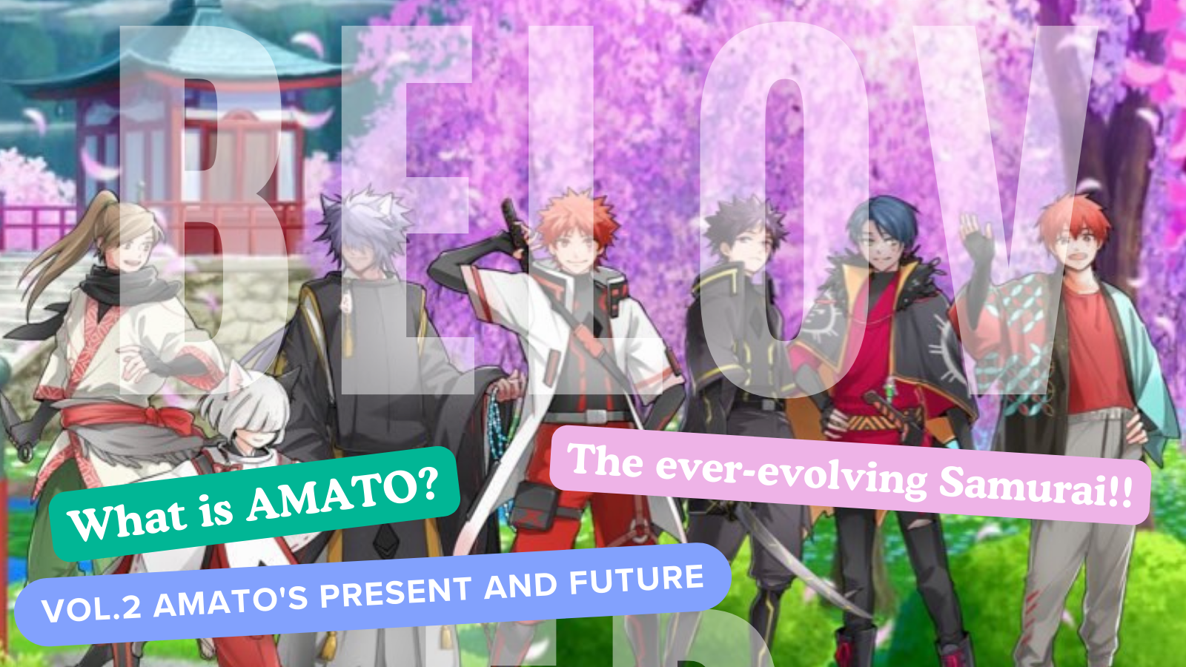
Si está interesado en Japón DAO, siga la cuenta oficial de X con "Japan Dao Magazine".
Cuenta oficial X: https: //twitter.com/japannftmuseum
Discordia oficial: https://discord.com/invite/japandao
Instagram oficial: https: //www.instagram.com/japannftmuseum/

